武进区坂上幼儿园教师观察记录表
观察对象 姓名 | 何依冉、周语涵、田畅、何佳琳 |  | 幼儿年龄段 | 5-6岁 | 性别 | 4个女生
记录者 姓名 | 王静雯 |  | 教师教龄 | 10年 | 观察日期 | 2023.3.28
案例照片 |  | 案例实录
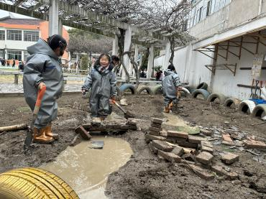 |  | 小朋友们穿好装备，人手拿一个小铲子来到泥坑，何依冉说：老师你可以帮我们放一下水吗？我们的泥土太硬了。周语涵拿来了长木块架在了“河流”上，1分钟后，何依冉说：不要再放水了。田畅拿着铲子走来走去，嘴里咕囔着：我不需要铲子了，边说边把铲子放回了原位。剩下来几个小朋友拿着铲子远远地在河流旁，老师就拿着水管继续往河流里放水，何依冉说：怎么又来了。田畅放完铲子回来后踩进了河流，过了20秒她将脚抬起来，却摇摇晃晃地出不来，周语涵说：哈哈你被粘住了。田畅用了很大的力气半摔半拔地从泥潭里出来，何依冉走过来用铲子刮田畅鞋子上的泥巴：这个泥巴是湿的，何佳琳和周语涵蹲下来观察，周语涵脚下一滑，一屁股坐在了河流的岸上，泥水溅到了同伴的脸上，大家：哈哈哈哈
解读案例(结合《指南》各领域内容分析案例，评估幼儿发展水平)
在开始游戏时，孩子潜意识觉得装备的标配=衣服+铲子，但是游戏过后发现铲子不一定能支持自己的游戏。
游戏的现场或许不是很壮观，但孩子发现了：加水的泥土和不加水的泥土质地不同，包括软硬、干稀、粘性。
孩子在游戏中目的性不强，比较随性，体现在老师的介入（第2次放水）也并没有制止或是有自己的想法。

教育支持策略
- 引导孩子为自己的游戏做计划，可以在现场准备一些空白纸和笔，考虑到有些孩子可
能是临时决定玩泥坑的，也可以在游戏之前与孩子进行互动，问问孩子：今天你准备怎么玩？需要用到哪些材料和工具？
- 今天的游戏现场在游戏后与之谈话，是不是每一次都需要用到铲子，除了在泥坑铲泥
巴，还可以玩什么？提供一些视频或图片，将其他孩子的游戏经验与之分享。
3.当发现孩子游戏的兴趣不是很浓烈时，老师的介入很重要。

